МУНИЦИПАЛЬНОЕ БЮДЖЕТНОЕ ОБЩЕОБРАЗОВАТЕЛЬНОЕ УЧРЕЖДЕНИЕ
«СРЕДНЯЯ ОБЩЕОБРАЗОВАТЕЛЬНАЯ ШКОЛА № 83»

ПРИКАЗ
26.05.2017 № 128/1

Об утверждении Положения о системе оценок, форме, порядке и периодичности текущей, промежуточной и итоговой аттестации обучающихся при переходе на ФГОС ООО и СОО

В целях обеспечения эффективного введения федерального государственного образовательного стандарта основного и среднего общего образования,

ПРИКАЗЫВАЮ:
1.Утвердить Положение о системе оценок, форме, порядке и периодичности текущей, промежуточной и итоговой аттестации обучающихся при переходе на ФГОС ООО и СОО.
2. Контроль за выполнением данного приказа возложить на заместителя директора по УВР Недушкину Л.С.

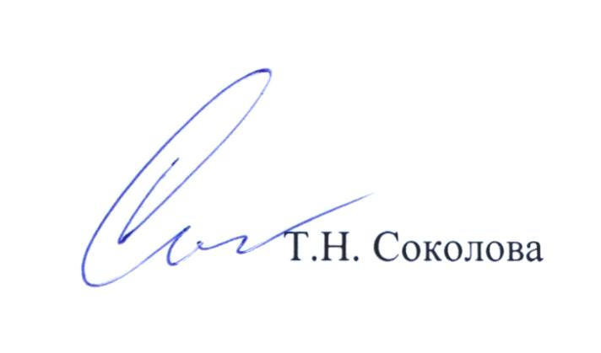

Директор МБОУ « СОШ № 83»

